 | Académie : |  |  | Session :
 | Examen : |  |  |  | Série :
DANS CE CADRE | Spécialité/option : |  | Repère de l’épreuve :
 | Épreuve/sous épreuve :
 | NOM :
 | (en majuscule, suivi s’il y a lieu, du nom d’épouse)  Prénoms : | N° du candidat ………………..  (le numéro est celui qui figure sur la convocation ou liste d’appel)
 | Né(e) le :
Ne rien Écrire | Appréciation du correcteur  Note :
Il est interdit aux candidats de signer leur composition ou d'y mettre un signe quelconque pouvant indiquer sa provenance.

Baccalauréat Professionnel
Maintenance des Systèmes de Production Connectés
Épreuve E2 PREPARATION D’UNE INTERVENTION
Sous-épreuve E2. a Analyse et exploitation des données techniques

DOSSIER
QUESTIONS-REPONSES
PILLULIER RAVOUX

Matériel autorisé :
- L’usage de la calculatrice avec mode examen actif est autorisé.
- L’usage de calculatrice sans mémoire, « type collège » est autorisé.

Problématique :
Suite à une reprise et une croissance d’activité post COVID l’entreprise se retrouve à ne pas honorer l’ensemble de ses commandes. La cadence actuelle de production est insuffisante.

L’entreprise décide d’augmenter la vitesse de déplacement des palettes sur le convoyeur.

Pour se faire, vous devez remplacer le pignon rep 5 du sous ensemble d’entraînement de la chaîne transporteuse en effectuant les différents réglages mécanique.

Q1 | Analyse fonctionnelle | DTR 4 et 17/19 | Temps conseillé :  10 minutes

Q1.1-Compléter l’analyse A-0 : indiquer la matière d’œuvre entrante, sortante et cocher les types d’énergies sollicitées
CONDITIONNER DES COMPRIMES
Programme automate
C
Réglages machine
☒ Nombre de comprimés
☒ Modèle de flacon
R
Energie
☐Electrique 400 V
☐Pneumatique 0,6 MPa (6 bars)
☐Mécanique
W
Matière d’œuvre entrante

Matière d’œuvre sortante
Ordre opérateur
automate
C
CONDITIONNEUSE "RAVOUX"
A – 0
.
Q2 | Etude cinématique | DTR 4-9/18 | Temps conseillé :  20 minutes

Q2.1 - Repérer et colorier sur le dessin d’ensemble chaque classe d’équivalence (CEC) :
- D = {50, … }
- E = {53, … }
- F (bâti) = {38, … }
- G = {29, … }
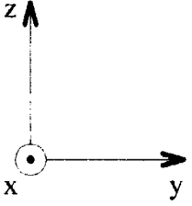
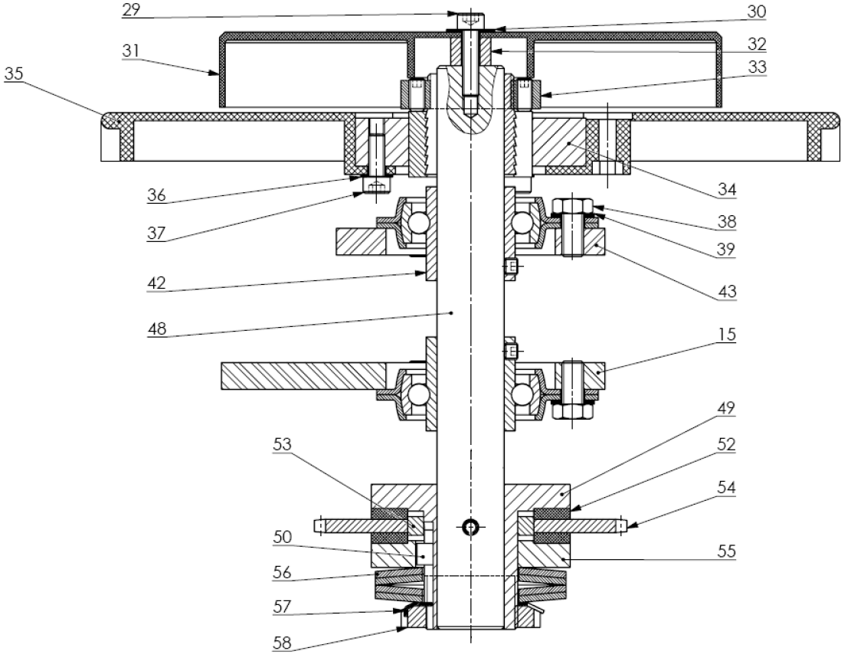
Q2.2 – Relier par une flèche chaque liaison par son symbole
Pivot
Glissière
Appui Plan

Schéma cinématique
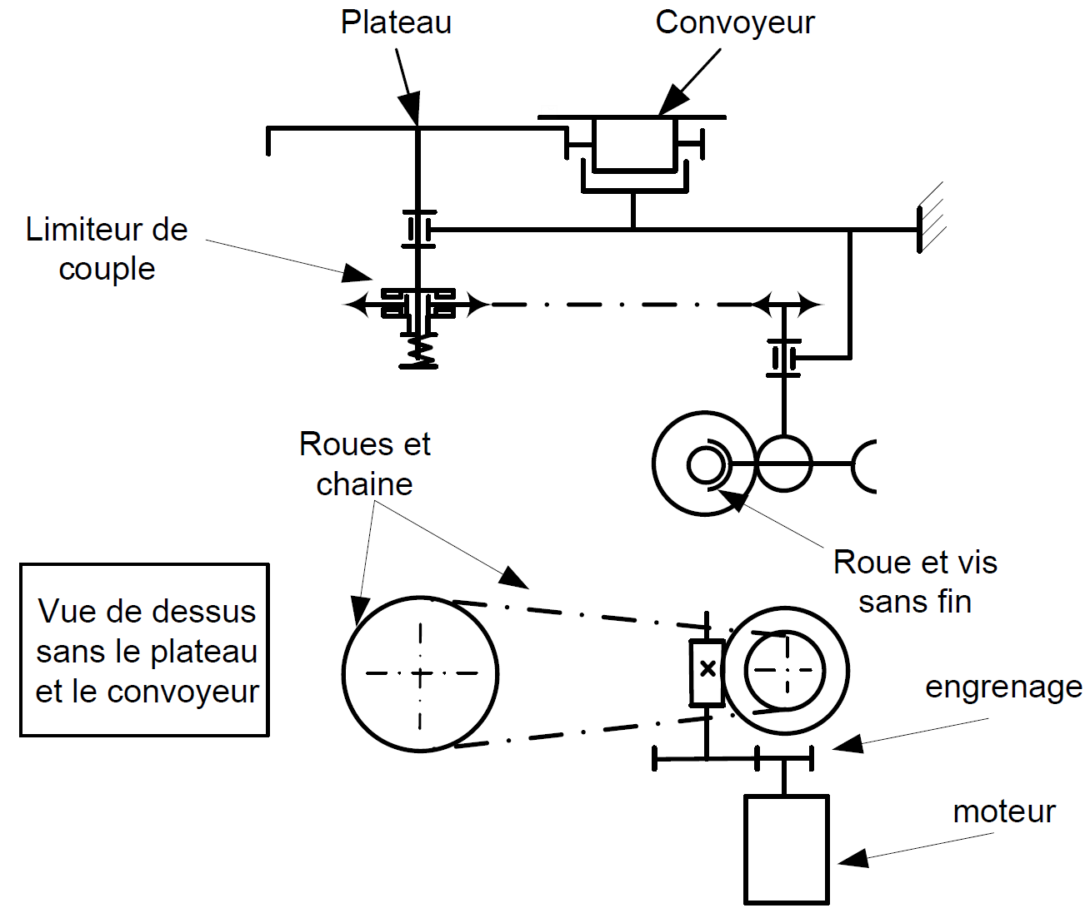

Q2.3 - Compléter le tableau des liaisons suivant :
 | Liaison | Mobilité | Désignation  Axe ou normale  Centre | Symbole 2D
G/F | 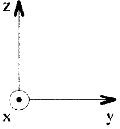  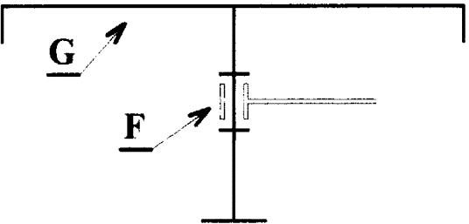 | X Y Z  T  R | Liaison  …
D/E | 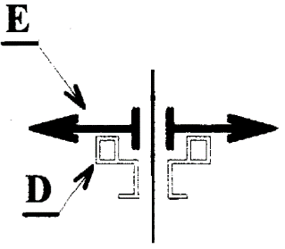 | X Y Z  T  R | Liaison  …
E/G | 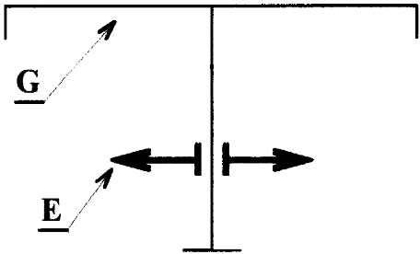 | X Y Z  T  R | Liaison  …
D/G | 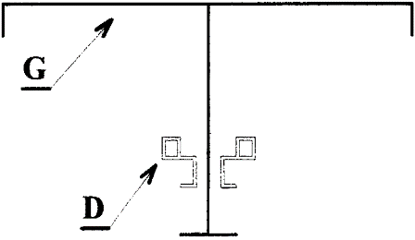 | X Y Z  T  R | Liaison  …

Q3 | Analyse des coûts |  | Temps conseillé :  10 minutes

Le tableau suivant regroupe les solutions proposées pour augmenter la production ainsi que le coût de chaque solution.
Q3.1-Compléter le coût global de chaque solution
Désignation des solutions proposées | Prix des pièces de rechange et du consommable en € | Durée de l’intervention en heures | Taux horaire brut de la main d’œuvre de l’intervention en €/heure | Coût de l’indisponibilité de la machine en €/heure | Coût global de la solution €
Changer le motoréducteur (1) et (2) | 473.00 € | 3 h | 15.71 €/h | 1428.57 €/h
Changer le réducteur (2) | 327.47 € | 3 h
Changer le pignon (5) | 11.06 € | 2 h
Changer le disque (57) | 35.76 € | 3 h

Q3.2 – Quelle est la solution la moins onéreuse ?
………………………………………………..………………………………………………………….

Q4 | Analyse structurelle | DTR 2-9/18 | Temps conseillé :  70 minutes

Etude du motoréducteur
Q4.1 - En s’appuyant sur les données de la fiche "Récapitulatif de l’analyse cinématique", page 4/18 et 9/18 du DTR, indiquer au niveau de l’arbre d’entrée du motoréducteur (sortie moteur) les informations suivantes :
- La fréquence de rotation en tours par minutes | $$N_{e.m}=$$
- La fréquence de rotation en radians par secondes | $$ω_{e.m}=$$
- Le moment du couple disponible | $C_{e.m} =$
- La puissance du moteur | $$P_{e.m}=$$

Q4.2 – En s’appuyant sur la DT page 4/18, que vaut le rapport de réduction du motoréducteur $R_{m}$ ?
$R_{m} =$

* En utilisant le rapport de réduction du motoréducteur :
Q4.3 – Calculer la fréquence de rotation du pignon (5) en tours par minutes puis en radians par secondes :
$$N_{s.m}=$$
$$ω_{s.m} =$$

Q4.4– Calculer le moment de couple disponible sur cet arbre en (N.m)
$$C_{s.m} =$$

Etude de la transmission par chaîne et pignon :
Pour des raisons économiques, la solution retenue pour augmenter la production est celle qui consiste à changer le pignon (5) à la sortie du motoréducteur.
Parmi les pièces de rechange, on a le choix entre deux modèles de pignons :
- Un pignon avec 25 dents
- Un pignon avec 17 dents
Désormais, l’objectif est de déterminer le bon modèle de pignon à mettre en place.
Q4.5 - Calculer le rapport de réduction associé au pignon à 25 dents.
$R_{p}^{+ dents}$=
Q4.6 - Calculer le rapport de réduction associé au pignon à 17 dents
$R_{p}^{- dents}$ =
Q4.7 – D’après les calculs des rapports de transmission, faut-il choisir un pignon avec plus ou moins de dents que le pignon initial pour augmenter la vitesse de l’arbre (48) ?
…………………………………………………………………………………………………………………………………………………………………………………………………………………………
Etude de l’ensemble "limiteur de couple" :
En utilisant le rapport de transmission calculé pour augmenter la vitesse de l’arbre (48) :
$$N_{L}=$$
Q4.8 – Calculer la fréquence de rotation de l’arbre du limiteur de couple en tours par minutes puis en radians par secondes :

Q4.9 – Calculer le moment de couple disponible sur cet arbre en (N.m)
* Pour des raisons de sécurité, et de protection du matériel, on a décidé de limiter le moment du couple transmis par le disque (54) de l’arbre (48).

$C_{L}$=
Q4.10 – D’après l’analyse cinématique DT page 9/18, quelle est la valeur de ce moment de couple ?
$${C'}_{L} =$$
Q4.11 – D’après le plan d’ensemble, établir la procédure qui permet d’augmenter le moment de couple transmis par la roue dentée (37) :
1° : …………………………………………..
2° : …………………………………………..
3° : …………………………………………..
Q4.12 – D’après le plan d’ensemble et les schémas de la DT page 5/18, que se passe-t-il en cas de blocage accidentel de la chaîne transporteuse (convoyeur) ?
☐ La clavette (50) se cisaille | ☐ La goupille (51) se cisaille
☐ Le disque (54) patine | ☐ Le motoréducteur (1) et (2) se bloque
Cinématique chaîne transporteuse :
Q4.13 – D’après le schéma ci-dessous, si on règle le moment de couple $C$ à $10 N.m$, quel effort $F$ faudra-t-il exercer pour bloquer la chaîne transporteuse ?
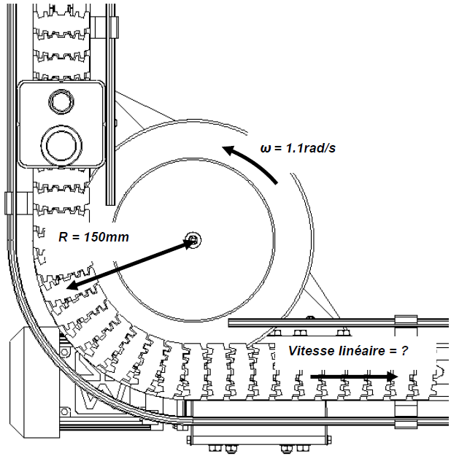
(Rappel : $C=F×R$ donc $F=C/R$)
$$ω$$
$\vec{V}$
$$\vec{F}$$
Préciser calculs et unité. Attention aux unités.
$$F=$$

La nouvelle fréquence de rotation de la roue d’entraînement est de $13,1 tr/min$.
Q4.14 – Calculer la vitesse angulaire de la roue d’entraînement en radians par seconde.
(Rappel : $ω=(2πN)/60$)
$$ω_{L} =$$

Q4.15 – En déduire la vitesse linéaire $V'$ du convoyeur en $m/s$ puis en $m/min$.
(Rappel : $V=ω×R$) $R$ : Rayon d’enroulement.
$$V' =$$
* Avant de change le pignon (37), la documentation technique donnait une vitesse de $10 m/min$ pour le convoyeur. Pour rattraper son retard de commande, l’entreprise s’est fixé l’objectif d’accroitre la production en augmentant la vitesse du convoyeur d’au moins 20%.
Q4.16 – Quel est le taux d’augmentation obtenu après la modification du pignon (37) ?
$$T = \frac{V^{'}-V}{V}=$$ | $$T =$$
Q4.17 – L’objectif a-t-il été atteint ? (justifier la réponse)
…………………………………………………………………………………………………………………………………………………………………………………………………………………………

Q4.18 – Remplir les informations manquantes par les réponses obtenues des questions de l’analyse du mécanisme.

Solution retenue pour augmenter la production
- Nom et repère de l’élément à changer : …
- Caractéristiques techniques : ...
Réglage du couple
Mouvement de rotation d’axe $\vec{x}$ du moteur
Paramètres :
$$\left|{N_{e.m}=1300 tr/min \atop P_{e.m}=250 W=C ×ω}\right.\left|\begin{aligned}ω_{e.m}=136 rad/s \\ C_{e.m}=\frac{250}{136}=1,6 N.m\end{aligned}\right.$$
ADAPTER L’ENERGIE MECANIQUE
Réducteur mixte Engrenage + vis sans fin
S32A SEW – USOCOME Rapport $R_{m}=1/68$
Mouvement de rotation d’axe $\vec{x}$ de l’arbre de sortie du réducteur
$$Paramètres :\left|{ N_{s.m}= … tr/min \atop \begin{aligned} ω_{s.m}= … rad/s \\ C_{s.m}= … N.m \end{aligned}}\right.$$
TRANSMETTRE L’ENERGIE MECANIQUE
Chaîne puis pignon 21 dents et roue 38 dents.
Rapport de réduction $R_{p}= …$
Mouvement de rotation d’axe $\vec{x}$ (roue entraînement convoyeur)
$$Paramètres :\left|{ N_{L}= … tr/min \atop \begin{aligned} ω_{L}= … rad/s \\ { C}_{L}=… N.m\end{aligned}}\right.$$
Limiteur de couple
LIMITER LE COUPLE D’ENTRAINEMENT
Mouvement de rotation d’axe $\vec{x}$ (roue d’entraînement convoyeur)
$$Paramètres :\left|{ N_{L}= … tr/min \atop \begin{aligned} ω_{L}= … rad/s \\ C_{L}^{'} reglé à 7,5 N.m\end{aligned}}\right.$$
Roue d’entraînement et
Chaîne transporteuse
TRANSFORMER LE MOUVEMENT
Mouvement de translation de la chaîne (trajectoire convoyeur)
$$Paramètres :\left|{V^{'}= ω_{L} ×rayon entraîné= … m/s \atop \begin{aligned} = … m/min \\ F=C_{L}^{'} / rayon entraîné = … N\end{aligned}}\right.$$
SOUS ENSEMBLE CONVOYEUR
Transmettre et adapter l’énergie mécanique
Energie(W)

Q5 | Identification de la chaîne d’énergie | DTR 4,5 et 17/18 | Temps conseillé : 10 minutes

Q5.1 - Identifier les composants de la chaîne d’énergie de la fonction FT2 : Convoyer
la palette
Ordres KA1
Énergie d’entrée
Réalisation de l’action
Alimenter Distribuer Convertir
Transmettre
Déplacement de la palette
………………………………………………………………………………………………………………………………………………………..
………………………………………………………………………………………………..
…………………………………………………………………………………
Carte alimentation
Sectionneur Q1
We = ……………………………………………………………..

Q5.2 - Indiquer le nom et la fonction et les caractéristiques (si disponible) des composants ci- dessous

Repère | Désignation et caractéristiques | Fonction
Q4 | ……………………………………………………………………………………………………………………………………………… | ………………………………………………………………………………………………………………………………………………
U1 | ……………………………………………………………………………………………………………………………………………… | ………………………………………………………………………………………………………………………………………………
Q1 | ……………………………………………………………………………………………………………………………………………… | ………………………………………………………………………………………………………………………………

